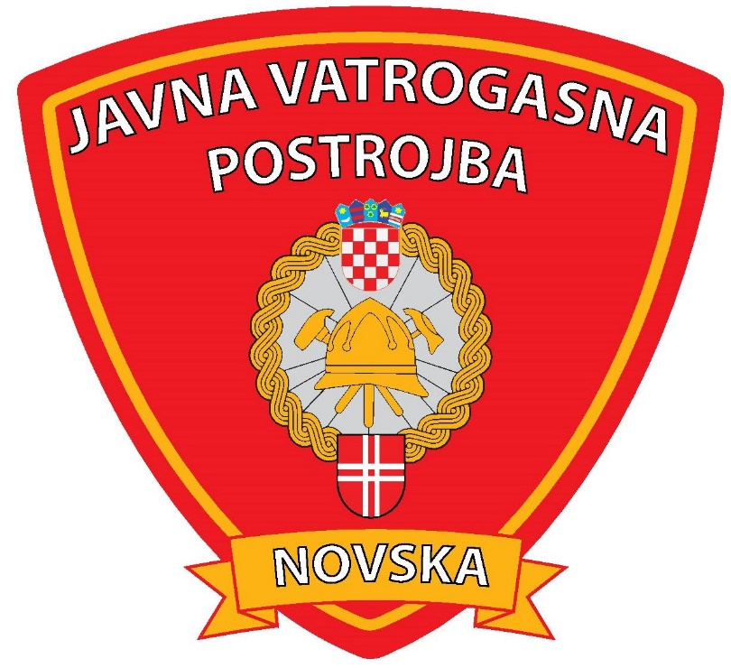
2023.

JAVNA VATROGASNA POSTROJBA GRADA NOVSKA
01. veljače 2024.

IZVJEŠĆE O RADU

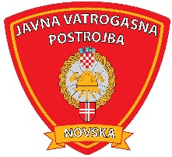

REPUBLIKA HRVATSKA
GRAD NOVSKA
JAVNA VATROGASNA POSTROJBA
GRADA NOVSKA

KLASA: 214-01/24-05/01
URBROJ: 2176-149/02/24/01

VATROGASNO VIJEĆE
Javne vatrogasne postrojbe
Grada Novska

Predmet: Izvješće o radu Javne vatrogasne postrojbe Grada Novska za 2023. godinu

Poštovani,

Naziv ustanove je Javna vatrogasna postrojba Grada Novska (skraćeno JVP Novska) sa sjedištem u Osječkoj ulici 20 u Novskoj.

Osnovna djelatnost JVP Novska je sudjelovanje u provedbi preventivnih mjera zaštite od požara i eksplozija, gašenje požara i spašavanje ljudi i imovine ugroženih požarom i eksplozijom.
Pružanje tehničkih pomoći u nezgodama i opasnim situacijama, te obavljanje i drugih poslova u ekološkim i drugim nesrećama.
JVP Novska može, osim vatrogasne djelatnosti, obavljati gospodarske i društvene djelatnosti (Pružanje usluga vatrogasnih (protupožarnih) osiguranja i tehničke zaštite, pregled, servisiranje, ispitivanje i prodaja vatrogasne i druge opreme iz vatrogasne djelatnosti (servis vatrogasnih aparata, servis dišnih aparata i prodaja istih), pružanje usluge najma prostora, pružanje usluge prijevoza vode i usluge hidrauličke ljestve, pružanje usluge 24-satnog nadzora nad vatrodojavnim sustavom, iznajmljivanje vatrogasne opreme i vozila, osposobljavanje i usavršavanje vatrogasnih kadrova i organizacija pokaznih vježbi, pripremanje i organizacija seminara iz vatrogasne djelatnosti, izdavanje knjiga, skripti i ostalih stručnih publikacija iz vatrogasne djelatnosti, pružanje usluge osiguranja vatrogasnim vozilima i vatrogascima, punjenje boca izolacijskih aparata s komprimiranim zrakom, pranje, sušenje i talkiranje vatrogasnih cijevi i sl.) koje su u svezi s obavljanjem vatrogasne djelatnosti sukladno odredbama posebnih propisa, ako se time ne umanjuje intervencijska spremnost vatrogasne postrojbe.

Ustanova je osnovana 20. kolovoza 2018. godine.
Osnivač JVP Novska je Grad Novska, OIB: 09112913581, Trg Dr. Franje Tuđmana 2 u Novskoj.

Osoba ovlaštena za zastupanje je Zlatko Pješ bacc. ing. sec., OIB: 40778904253, Samoborska ulica 2, Lipovljani.
Zastupa ustanovu pojedinačno i samostalno.

Upravna tijela JVP Novska su:
- Vatrogasno vijeće
- Zapovjednik

Javna vatrogasna postrojba Novska ima ukupno šesnaest (16) djelatnika stalno zaposlenih od toga:

- Zapovjednik |  | 1
- Zamjenik zapovjednika |  | 1
- Voditelj odijeljena |  | 4
- Vatrogasac vozač |  | 4
- Vatrogasac/Vatrogasac pripravnik/Vatrogasac početnik |  |  |  | 5
- Administrativni tajnik |  | 1

U ovoj godini je zaposleno dva nova djelatnika tj. djelatnice jedna na radno mjesto vatrogasac početnik, a jedna na radno mjesto administrativni tajnik.

Grafikon 1. Rast broja zaposlenika po godinama

Na gornjem grafikonu je vidljivo da broj zaposlenika u Javnoj vatrogasnoj postrojbi Grada Novska ima tenziju laganog rasta.
Iskreno se nadamo da će u ovoj i slijedećoj godini taj rast biti intenzivniji jer broj vatrogasnih događaja kroz godine, kako je i vidljivo u ovom izvješću, progresivno raste i intervencije postaju sve zahtjevnije.
IZVORI FINANCIRANJA

Ustanova se financira iz sredstava Riznice Grada Novska, a prihodi se dijele na sredstva iz:
- Proračuna Republike Hrvatske (sredstva za decentralizirane funkcije)
- Proračuna Grada Novska
- Vlastite prihode

OPERATIVNI RAD JVP NOVSKA

Kao što sam već napomenuo osnovna djelatnost JVP Novska je sudjelovanje u provedbi preventivnih mjera zaštite od požara i eksplozija, gašenje požara i spašavanje ljudi i imovine ugroženih požarom i eksplozijom.
Pružanje tehničkih pomoći u nezgodama i opasnim situacijama, te obavljanje i drugih poslova u ekološkim i drugim nesrećama.

DOGAĐAJI JVP NOVSKA U 2023. GODINI

U 2023. godini zabilježeno je 671 intervencija i događaja JVP Novska, a po vrsti stanje je slijedeće:

VATROGASNE INTERVENCIJE I DOGAĐAJI
U 2023. GODINI
RB | VRSTA DOGAĐAJA | BROJ DOGAĐAJA
01. | POŽARNE INTERVENCIJE |  | 47
01./a | POŽARNE INTERVENCIJE U/NA OBJEKTIMA |  | 24
 | - Požar u/na kući |  | 17
 | - Požar u/na odgojno obrazovnim objektima |  | 3
 | - Požar u/na gospodarskim objektima |  | 2
 | - Požar u/na ostalim objektima |  | 2
01./b | POŽARNE INTERVENCIJE U/NA OTVORENOM PROSTORU |  | 14
 | - Požari na otvorenom prostoru |  | 14
01./c | POŽARNE INTERVENCIJE U PROMETU |  | 9
 | - Požar u cestovnom prometu |  | 9
Tablica 1. Broj i vrste požarnih intervencija JVP Novska u 2023. godini
02. | TEHNIČKE INTERVENCIJE |  | 533
02./a | TEHNIČKE INTERVENCIJE U/NA OBJEKTIMA |  | 486
 | - Tehnička intervencija u/na stambenoj zgradi |  | 8
 | - Tehnička intervencija u/na kući |  | 453
 | - Tehnička intervencija u/na gospodarskom objektu |  | 11
 | - Tehnička intervencija u/na ugostiteljskom objektu |  | 1
 | - Tehnička intervencija u/na objektu lokalne uprave |  | 5
 | - Tehnička intervencija u/na sakralnom objektu |  | 4
 | - Tehnička intervencija u/na objektu komunalne djelatnosti |  | 1
 | - Tehnička intervencija u/na željezničkom objektu |  | 1
 | - Tehnička intervencija u/na ostalim objektima |  | 2
02./b | TEHNIČKE INTERVENCIJE U PROMETU |  | 8
 | - Prometna nesreća u cestovnom prometu |  | 6
 | - Ostale tehničke intervencije u cestovnom prometu |  | 2
02./c | TEHNIČKE INTERVENCIJE NA OTVORENOM |  | 34
 | - Uklanjanje zapreka na otvorenom prostoru |  | 26
 | - Ostale tehničke intervencije na otvorenom prostoru |  | 8
02./d | OSTALE TEHNIČKE INTERVENCIJE |  | 5
 | - Zbrinjavanje životinja |  | 5

Tablica 2. Broj i vrste tehničkih intervencija JVP Novska u 2023. godini

03. | OSTALE INTERVENCIJE |  | 38
 | - Intervencije sa opasnim tvarima |  | 1
 | - Izvidi |  | 36
 | - Lažna dojava |  | 1
Tablica 3. Broj i vrste ostalih intervencija JVP Novska u 2023. godini
04. | DOGAĐAJI PO NALOGU ZAPOVJEDNIKA |  | 53
Tablica 4. Broj događaja po nalogu zapovjednika JVP Novska u 2023. godini
UKUPNO VATROGASNIH DOGAĐAJA |  | 671

Grafikon 2. Broj i vrste intervencija i događaja JVP Novska u 2023. godini
u postotcima

Ukupan broj vatrogasaca na svih 671 događaja bio je 1736, što u prosjeku iznosi 2,59 vatrogasaca po događaju.

Ukupno sati provedeno na svih 671 događaja bio je 4391h i 41min, što u prosjeku iznosi 6,5 sati po događaju.

U 618 vatrogasnih intervencija ozlijeđeno je 2 osobe.

Ukupna trošak 618 intervencija iznosi 195.777,83 €

Osim odrađenih događaja, koje su osnovna djelatnost postrojbe, vatrogasci JVP Novska odrađivali su i vježbe po „Pravilniku o programu i načinu provedbe teorijske nastave i praktičnih vježbi u vatrogastvu.“
Vježbe se održavaju svake dan u vremenu od 08:30 do 10:00h.

Grafikon 3. Broj požarnih intervencija po godinama

Grafikon 4. Broj tehničkih intervencija po godinama

Grafikon 5. Ukupan broj vatrogasnih događaja po godinama

Grafikon 6. Prosječno vrijeme, vatrogasca, provedeno na intervencijama po godinama
Na gore prikazanim grafikonima vidi se koliko se s godinama povećava broj vatrogasnih, posebno tehničkih intervencija, a samim time i vrijeme provedeno na intervencijama. Što je pokazatelj da posao vatrogasca postaje sve zahtjevniji i da je potreba za zapošljavanje novih djelatnika sve veća.

PREVENTIVNI RAD JVP NOVSKA

Između intervencija i redovnih vježbi postrojbe, te održavanja vozila i opreme i prostora u kojem se nalazimo, djelatnici JVP Novska odlaze na razne seminare i ostala događanja u području djelovanja, a i šire.

U 2023. godini smo bili na slijedećim događajima
- 3 djelatnika položila ispit za Koordinatora operacija sustava bespilotnih zrakoplova za vatrogastvo
- Sudjelovali na 17. stručnom skupu vatrogasaca u Opatiji
- Sudjelovali na organizaciji Vatrogasnog izazova VZG-a Lipovljani
- 2 djelatnika prošla obuku za gašenje požara u zatvorenom prostoru
- Sudjelovali na županijskoj vatrogasnoj vježbi „Novljansko jezero“

OSTALE AKTIVNOSTI JVP NOVSKA
- Povodom proslave Sv. Florijana zaštitnika vatrogasaca održali dane otvorenih vrata za djecu iz OŠ Novska i Katoličke osnovne škole
- U povodu 10. godišnjice članstva RH u europskoj uniji sudjelovali u prezentaciji opreme na središnjem gradskom trgu
- Izradili kućicu za Lukovo u Novskoj
- Sudjelovali na Art & Science festivalu Novsky
- Sudjelovali na obilježavanju stradavanja hrvatskih branitelja na spomen obilježju Trokut

U 2023. godini smo uredili, obnovili i nabavili:
- Nabavljeni krovni nosači i krovna kutija za kombi vozilo
- Uređena nova kancelarija za zapovjednika i administrativnu tajnicu
- Nabavljen uredski namještaj i oprema za novu kancelariju
- Nabavljen novi klima uređaj za kancelariju
- Ugradili nove rolete na prozore doma
- Postavljen epoxy pod u „novim“ garažama

U ovoj godini je vidljivo da smo odradili nešto manje ne operativnim aktivnosti, a tomu je razlog što smo imali 1,84 intervencije dnevno u ukupnom trajanju od 11,96h.

STANJE VOZILA I OPREME

JVP Novska u svom vlasništvu ima sedam vozila i to: navalno vozilo Mercedes Atego koje je kupio Grad Novska, navalno vozilo DAF 45 180 koje je postrojba kupila iz vlastitih prihoda, Autoljestvu Mercedes 1422 koju smo dobili od Fraiwillige feuerwehr Mengen, kombi vozilo Opel Vivaro preuzeto od VZG Novska, osobno vozilo Volkswagen Caddy preuzeto od VZG-a Novska za prijevoz vatrogasaca, Quad Polaris Sportsman Big boss 6x6 i ove godine nabavljeno zapovjedno vozilo Nissan Qashqai 1.3 DIG-T. Ostala vozila koja koristimo su u vlasništvu DVD-a Novska, te jedno od Ministarstva gospodarstva, Ravnateljstva za robne zalihe.

U 2023. godini smo nabavili slijedeću opremu za osobnu zaštitu, obuku i rad na intervencijama:
- Ljestve sastavljače četverodijelne
- Ljestve prislanjače
- Motorna pila Husqvarna
- Nosila???
- AVD uređaj
- Šator na napuhavnje
- 6 boca za izolacijske aparate sa zaštitnim navlakama
- Novo zapovjedno vozilo Nissan Qashqai 1.3 DIG-T
- Nabavljene četiri mobilne i dvije stabilne radio stanice
- Nabavljen transportni jastuk za spašavanje na vodi, ledu i blatu

VOZILA U VLASNIŠTVU JVP NOVSKA
RB | VRSTA VOZILA | NAZIV VOZILA | GODINA PROIZVODNJE | OZNAKA  VEZE
01. | Quad 6x6 | Polaris Sportsman | 2022. | Novska 108
02. | Zapovjedno vozilo | Nissan Qashqai | 2020. | Novska 103
03. | Opskrbno vozilo | Volkswagen Caddy | 2008. | Novska 106
04. | Kombi vozilo | Opel Vivaro | 2008. | Novska 107
05. | Navalno vozilo | Mercedes Atego | 2008. | Novska 110
06. | Navalno vozilo | DAF 45 180 | 1996. | Novska 150
07. | Autoljestve | Mercedes | 1992. | Novska 130
Tablica 5. Vozila JVP Novska

VOZILA U VLASNIŠTVU DVD-a NOVSKA
RB | VRSTA VOZILA | NAZIV VOZILA | GODINA PROIZVODNJE | OZNAKA  VEZE
01. | Autocisterna | Mercedes 2534 | 1997. | Novska 147
02. | Malo tehničko vozilo | Land Rover Defender | 1996. | Novska 160

Tablica 6. Vozila DVD-a Novska

VOZILA I OPREMA U VLASNIŠTVU MINGA
RB | VRSTA VOZILA ILI OPREME | NAZIV VOZILA ILI OPREME | GODINA PROIZVODNJE | OZNAKA  VEZE
01. | Autocisterna | MAN TGM | 2018. | Novska 120
02. | Prikolica sa pumpom velikog protoka | SARIS/HYTRANS HIDRO-SUB60 | 2018. | Novska 188
03. | Šator | Zapovjedni | 2018.
04. | Hidraulički alat | Holmatro | 2018.
05. | Mobilne brane | PES/PVC PLAST 2km | 2019.
06. | Vatrogasne naprtnjače | V-25 Felix 20kom | 2020.

Tablica 7. Vozila i opreme MINGO-a

Grafikon 7. Broj vozila u vlasništvu JVP Novska po godinama

Grafikon 8. Vrijednost imovine JVP Novska po godinama

Zaključno, upravljanje i vođenje javne vatrogasne postrojbe uređeno je Zakonom o vatrogastvu, Sporazumom o osnivanju i Statutom, dok se unutarnje ustrojstvo Javne vatrogasne postrojbe uređuje Statutom, internim aktima i pravilnicima.
Upravljanje i vođenje Javne vatrogasne postrojbe odgovoran je i zahtjevan posao, a s ciljem pravovremenog i kvalitetnog odgovora vatrogasne službe na zadaće koje se pred nju postavljaju, ulaže se u vatrogasnu operativu, tehniku i kadar.
Vatrogastvo na području Novske kvalitetno i dobro funkcionira. Vatrogasna postrojba Novska konstantno se kvalitetno oprema i usavršava svoje vatrogasce kako bi efikasno i brzo mogli djelovati u bilo kakvoj intervenciji, međutim s obzirom na neprestani razvoj grada, važno je razmišljati o budućnosti. Obzirom da se gospodarska zona tijekom godina popunjava bilo bi dobro razmišljati o povećanju broja zaposlenih u JVP. Nadalje, potrebna je konstantna nabava novih vatrogasnih vozila. U optimalnim uvjetima JVP Novska bi, svakih pet do sedam godina nabavljao po jedno novo vatrogasno vozilo, u skladu s potrebama i postojećim stanjem voznog parka. Na taj bi način vatrogasna postrojba uvijek imala relativno novi vozni park, dok bi se rashodovana vozila koja su još u dobrom stanju donirala dobrovoljnim društvima sa područja Grada Novska.

S poštovanjem!

Novska  01. veljače 2024. |  | ZAPOVJEDNIK JVP NOVSKA
Novska  01. veljače 2024. |  | Zlatko Pješ bacc. ing. sec.

